www.ElektroAutomobile.de
Kamm Solarfahrzeuge GmbH
Joachim Kamm - Kfz.-Meisterbetrieb
Max-Eyth-Straße 9
D-71549 Auenwald-Mittelbrüden
Telefon +49 (0) 71 91 - 300 660
Telefax +49 (0) 71 91 - 300 661 (nach Anruf)
Mobil +49 (0) 173 - 927 67 57
Internet www.ElektroAutomobile.de
Email Info@ElektroAutomobile.de

Gebrauchtwagenliste - Stand: Aktuell für diesen Monat - Druckfehler und Zwischenverkauf vorbehalten
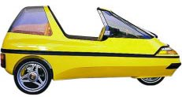

- City-EL Targa, Sonderlackierung bordeaux, ca. 8.900 km, EZ 3/99, aus 1. Hand,
50 km/h. 4.500,-- €

- City-EL Cabriolet, rot 14.200 km, EZ 10/90, ordentlicher Zustand, mit neuen Batterien und neuem TÜV, aus 2. Hand, 66 km/h, 48 Volt, Radio 4.600,-- €

- City-EL Cabriolet, gelb, ca. 8.000 km, EZ 92, guter Zustand, Batterien neu, TÜV neu, aus 2. Hand, 50 km/h 4.700,-- €
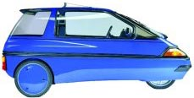

- City-EL, geschlossen mit Kamm´schen Faltdächle (ähnlich Fiat 500), rot, ca.
11.000 km, EZ 8/91, ordentlicher Zustand, Batterien neu, TÜV neu,
aus 1. Hand, 50 km/h 4.100,-- €

- City-EL, geschlossen, weiß, EZ 1990, super Zustand, Batterien neu, TÜV neu 4.200,-- €

Alle City-EL’s auf Wunsch auch als Leichtkraftfahrzeug mit Mopedversicherung Aufpreis nur + 200,-- Euro.

Alle City-EL’s auf Wunsch auch als „Krankenfahrstuhl“ = 25 km/h, führerscheinfrei,
Aufpreis nur + 1.000,-- Euro.

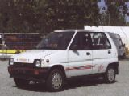
- City-Car 2, weiß, 2-Sitzer mit großem Laderaum, Basis Subaru REX (ähnlich wie Daihatsu Cuore, sehr solides Elektrofahrzeug mit wartungsfreien Gel-Akkus im Zentraltrog, ca. 12.000 km, EZ 93, Batterien neu, TÜV neu, mit DCC 4000 Energiemessgerät 11.000,-- €

- City-Car 3, weiß, 2-Sitzer mit großem Laderaum, Basis Subaru REX (ähnlich wie Daihatsu Cuore, sehr solides Elektrofahrzeug mit wartungsfreien Gel-Akkus im Zentraltrog, ca. 8.000 km, sehr gepflegt, TÜV neu und werkstattüberprüft
12.500,-- €

- City-Car 1, weiß, EZ 91, nur 6.700 km, sehr gepflegt, werkstattüberprüft, Batterien neu, TÜV neu 7.700,-- €

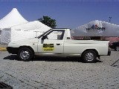
- Skoda Pick-up Electro, 2-Sitzer mit Pritsche, ideal für Handwerker oder als Kleintransporter, diverse Fahrzeuge mit teilweise nur wenigen hundert Kilometern,
in weiß oder rot 7.700,-- €

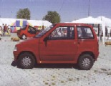
- Ligier Optima Sun, ca. 58.000 km, weiß, Batterien neu, TÜV neu 6.900,-- €

- Fiat Ducato Electro, weiß, EZ 10/92 , Kastenwagen, 168 Volt, ca. 4.000 km, ideal als Auslieferfahrzeug, sehr guter Zustand, mit wartungsfreien Gel-Batterien, Batterien neu
13.500,-- €

- Fiat 126 Electro, Neuwagen, weiß, 144 Volt, mit Rekuperation / Asynchronsteuerung, 0 km, sehr guter Zustand, mit wartungsfreien Gel-Batterien, Batterien neu 9.800,-- €
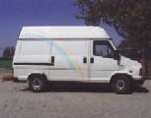
- Peugeot J5 Electro, weiß, Hochdach, Kastenwagen, 168 Volt, ca. 20.000 km, guter Zustand, mit wartungsfreien Gel-Batterien, Batterien neu 12.500,-- €

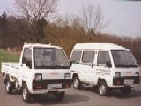
- Colenta Minicab, Mini-Transporter (ähnlich den kleinen schmalen Minibussen von Subaru oder Mitsubishi), Flachdach, 12 KW, 65km/h, Nutzlast 350 kg, EZ 5/91, mit neuem TÜV und neuen Batterien 8.200,-- €

- Colenta Minicab Pritsche, Mini-Pritschenwagen, EZ 8/92, orange, mit Blechschäden, technisch i.O., Nutzlast 350 kg, Batterien neu, TÜV neu 8.000,-- €

- Melex-Kleinfahrzeug, Golfwagen, neuwertiges Lagerfahrzeug, mit Dach, Scheibenwischer, Pritsche und Anhängerkupplung, Straßenverkehrszulassung,
23 km/h, Nutzlast 350 kg, Anhängelast 350 kg 7.500,-- €

Einige gebrauchte Fahrzeuge können auch an Bastler ohne TÜV und Batterien erheblich günstiger abgegeben werden. Dann aber unter Ausschluss jeglicher Gewährleistung oder Garantie.

Sämtliche Preise sind inklusive der gesetzlichen Mehrwertsteuer. Teilweise ist die Mehrwertsteuer ausweisbar. Rufen Sie einfach an, wir beraten Sie gerne!

